**TICMAS ACADEMY**

EJERCICIOS PRACTICOS

Link de Proyecto:<https://github.com/colo7600/ProyectoFinalTicmas.git>

# Actividad 1

**Crear un emulador del tipo Tablet, con un tamaño de pantalla de al menos 8”.**

1. Correr la aplicación en el emulador en orientación Portrait.

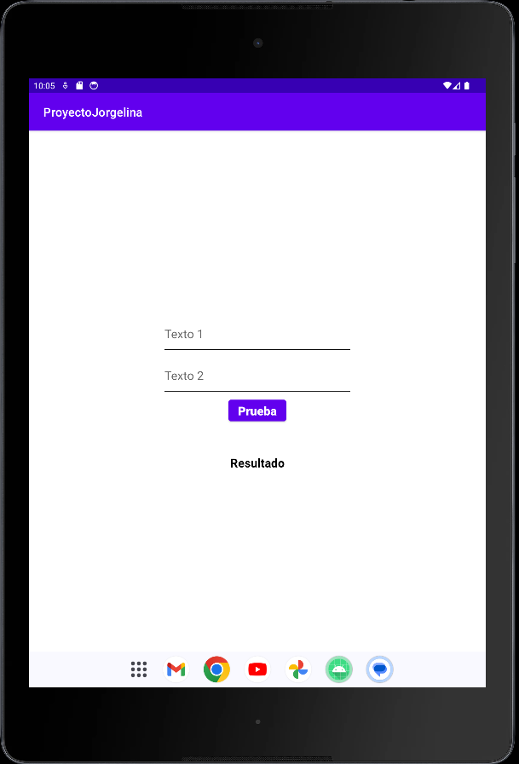

1. Correr la aplicación en el emulador en orientación Landscape.

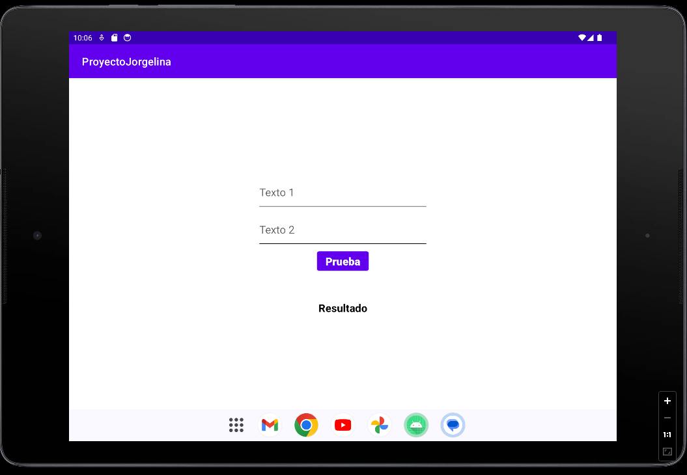

# Actividad 2

**Crear un emulador del tipo teléfono.**

1. Correr la aplicación en el emulador en orientación Landscape.

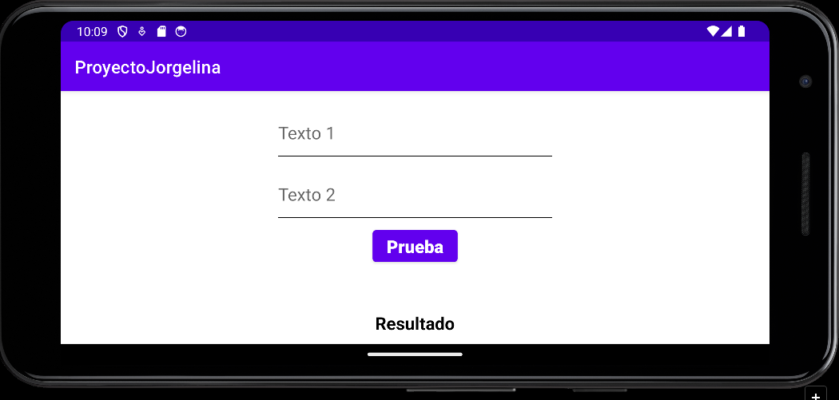

1. Correr la aplicación en el emulador en orientación Portrait.

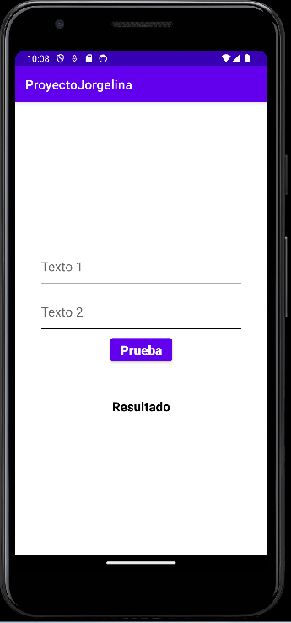

# Actividad 3

**En ambos casos:**

1. Indicar que configuración tiene cada emulador creado (versión de Android, tamaño de pantalla, memoria RAM).

* **TABLET**: Android: API 34 (Google APIs)
* Tamaño de pantalla: 8,86” (2048x1536 xhdpi)
* Memoria: 1536 MB
* **TELEFONO**: Android: API 34 (Google APIs)
* Tamaño de pantalla: 5,6”(440dpi)
* Memoria: 1536 MB

1. Realizar capturas de pantalla de cómo se ven todas las pantallas de la aplicación en cada configuración.





# Actividad 4

**¿Qué diferencia observás en el funcionamiento de la aplicación en una Tablet con orientación Landscape y un teléfono con orientación Portrait?**

|  |
| --- |
| *La diferencia más grande que vemos al cambiar del modo Portrait al Landscape es que la orientación y la disposición de la pantalla cambia y permite observar la App e interactuar con la misma fluidez.* |

# Actividad 5

**¿En qué archivo está el nombre de tu aplicación? Probá cambiarlo y correr la aplicación nuevamente. ¿Y el ícono?**

|  |
| --- |
| *El nombre de nuestra aplicación se encuentra en el “****AndroidManifest.xml****” y este mismo se puede cambiar ahí o se puede cambiar en el recurso de la carpeta “****res****” llamado “****strings****”. Respecto al icono, este mismo se puede cambiar en el “****AndroidManifest.xml****” pero siguiendo las rutas de su archivo también se puede modificar en la carpeta res al igual que en resource manager de nuestra IDE (Android Studio).* |